Zakres rzeczowy robót posadzkowych

w postępowaniu nr WEZ.271.2.67.2017 dotyczącym wyboru wykonawcy robót obejmujących odtworzenie posadzek części korytarza szkolnego w budynku Szkoły Podstawowej nr 1 przy ul. Narutowicza 10 w Świnoujściu.

Pomieszczenia 3/7, 3/8, 3/11 położone na trzeciej kondygnacji szkoły stanowiące zabudowę korytarza ( istniejące ścianki działowe zostaną zdemontowane przez innego wykonawcę robót budowlano – malarskich) :

- rozbiórka istniejącej nawierzchni z płytek pcv, rozbiórka listew przypodłogowych pcv, naprawa istniejącego podłoża betonowego – wyrównanie, masa samopoziomująca, szlifowanie, położenie wykładziny podłogowej typu linoleum, rulonowej o szerokości 2 m, łączenia zgrzewane w kolorze dopasowanym do koloru wykładziny. Wykładzina homogeniczna taka sama (kolorystycznie i jakościowo) jak położona wcześniej na korytarzu szkolnym, grubość nie mniejsza niż 2,50 mm. Wykończenie istniejące listwy przypodłogowe z dodatkowym ćwierćwałkiem.
Zamówienie obejmuje wywóz materiałów z remontu na składowisko odpadów.
Wszystkie użyte materiały powinny posiadać atesty, aprobaty techniczne, atesty higieniczne.
Powierzchnia sal 3,7, 3/8 oraz 3/11 wynosi 30 m2.
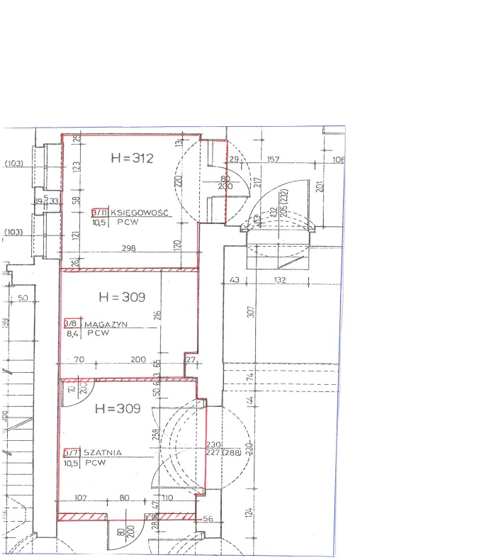
Rys.1. Pomieszczenia 3/7, 3/8, 3/11

Kolory wykładziny dopasowane do istniejącej wykładziny linoleum na korytarzu.
Zamówienie obejmuje wywóz materiałów z remontu na składowisko odpadów.
Wszystkie użyte materiały powinny posiadać atesty, aprobaty techniczne, atesty higieniczne.

